IMI TA Trinkwasserkugelhahn TA 500 Globo mit Innengewinde, DN 32, Gehäuse aus Rotguss, Kugel aus Edelstahl, DVGW-geprüft.

IMI Hydronic Engineering Deutschland

Eigenschaften

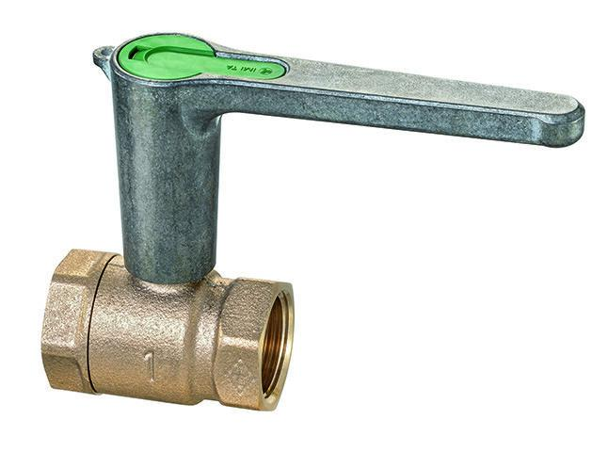

GTIN:

5902276898518

HAN:

32701010708

Ausführung

gerade

Nenndruckstufe

PN 16

Werkstoff

Bronze

Werkstoff Dichtung

Ethylen-Propylen-Dien-Kautschuk (EPDM), Polytetrafluorethylen (PTFE)

Höhe (mm)

78,00

Länge (mm)

81,00

Bedienung

Handgriff

Nennweite DN

32,00

Rohraußendurchmesser alle Anschlüsse (mm)

15,00